PAZ / PKZ / POZ markeri

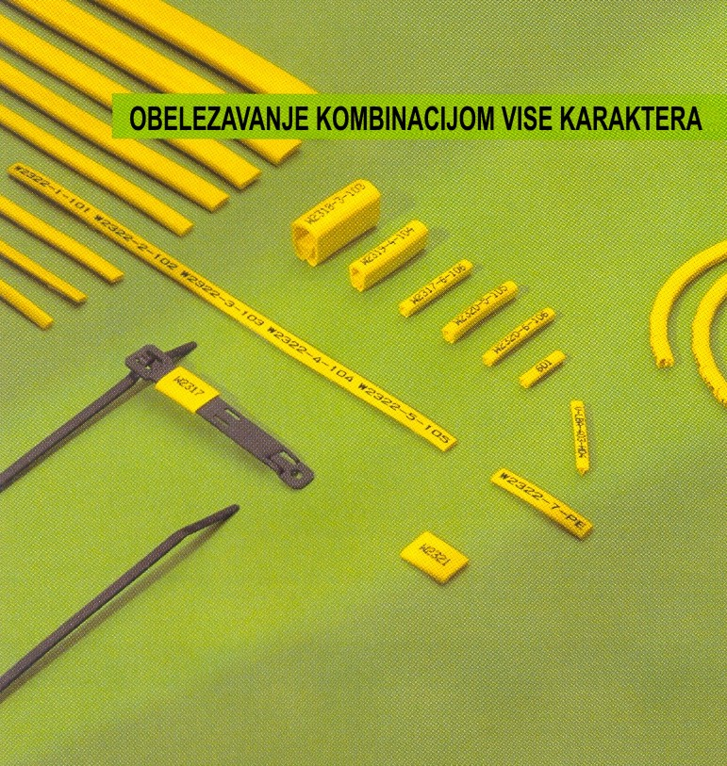
- markeri najsirih mogucnosti prilagodjavanja potrebama korisnika, pogodan takodje i za sve vrste obelezavanja;
- izuzetno pogodan za jednostavno postavljanje, u najvecoj meri smanjuje potrebno vreme i troskove;
- prenos podataka potrebnih za obelezavanje moguc je putem E-maila, telefaksa, postom…
- stampa nagrizajucim mastilom sa visokom rezolucijom i odlicnom citljivoscu…
- pogodan dizajn, bez rasipanja, bez potrebe za drzanjem zaliha;
- pakovan u vise oblika prilagodjenih radu na najrazlicitijim lokacijama i u razlicitim uslovima obelezavanja na terenu;
- izradjen od ZEREX-a, materijala koji ne sadrzi halogen

SPECIFIKACIJA: PAZ MARKERI SA SPECIJALNIM, POSEBNO PROJEKTOVANIM BOCNIM UREZIMA KOJI OMOGUCAVAJU ODLICNO PRIJANJANJE I LAKU MONTAZU, KAO I SA RAVNOM GORNJOM STRANOM CIME JE OMOGUCENA MAKSIMALNA PREGLEDNOST. PKZ I POZ PLJOSNATI I OVALNI PROFILI POKRIVAJU SIROK RASPON PRECNIKA PROVODNIKA
MATERIJAL: ZEREX, BEZ HALOGENA, SILIKONA I KADMIJUMA. MOLIMO POGLEDAJTE POSEBNO.
STAMPA: NAGRIZAJUCIM MASTILOM, NA NEKOM OD PARTEX STAMPACA
BOJE: STANDARDNE BOJE SU ZUTA I BELA. OSTALE BOJE PO ZAHTEVU.
TEKST: ALFANUMERICKI I SPECIJALNI KAKAKTERI. ZA STAMPU INK JET STAMPACIMA VISINA KARAKTERA OD 2.6 DO 4.0 mm SE ODREDJIJE PREMA TIPU MARKERA. KARAKTERI SIRINE OD 1.8 DO 2.0 mm ZAVISE OD BROJA KARAKTERA NA MARKERU.
TIPOVI MARKERA:
- PAZ02, PAZ1, PAZ2, PAZ3
- PKZ2, POZ01 – POZ28
OTPORNOST NA VISOKE TEMPERATURE: MARKERI OVOG TIPA SU OTPORNI NA TEMPERATURE U RASPONU OD -30ºC - +90ºC

OTPORNOST: PROIZVOD JE TESTIRAN U SKLADU SA ODREDBAMA SVEDSKOG INSTITUTA ZA ISPITIVANJE MATERIJALA (Swedish Test and Research Institute):
- zapaljivost prema standardu UL94-VO
- otpornost na UV zracenje
- na hemikalije, u skladu sa PARTEX standardima. Otpornost na temperature u naznacenom opsegu.
Napomena: za primenu u posebno agresivnom okruzenju, molimo vas kontaktirajte PARTEX ili ovlascenog zastupnika

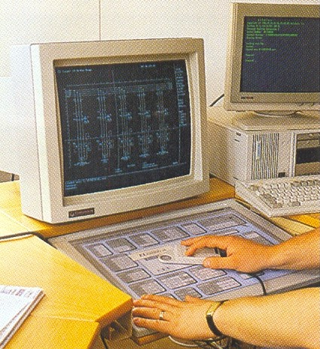
Podaci o obelezavanju provodnika mogu biti uneti jos u fazi projaktovanja


Prenos podataka i njihova dostava PARTEX-u mogu biti putem elektronski putem E-maila, telefaksom, postom, na magnetnom mediju (CD ROM, flopi…)

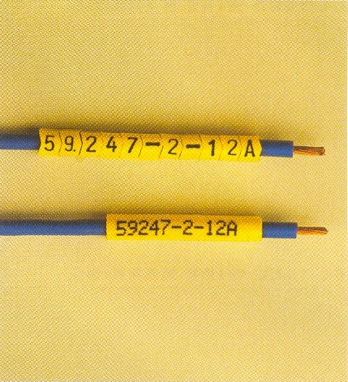
Svi podaci potrebni za obelezavanje se, primenom markera ove klase, redukuju na jednu operaciju cime se postize usteda u vremenu i materijalu. Slika prikazuje razliku obelezavanja na provodnicima obelezenim pojedinacnim markerima (gornji provodnik) i obelezavanje jednim markerom (donji provodnik)

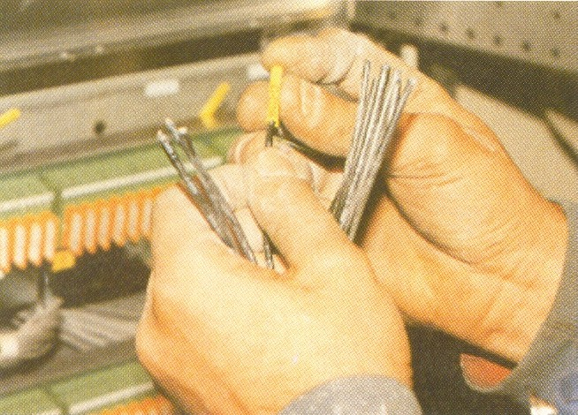
Gornja slika pokazuje kako se primenom kompjuterizobanog visekarakternog obelezavanja na samo jednom rukavcu postize daleko jednostavnija i brza montaza
sa ustedom u vremenu i materijalu uz vecu pouzdanost obelezavanja i smanjenu mogucnost gresaka

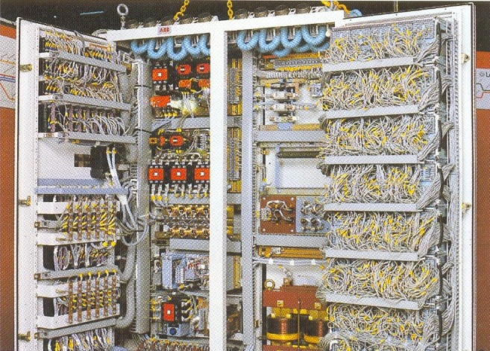
Pouzdan sistem obelezavanja cini otkrivanje kvarova i odrzavanje jednostavnijim

PREGLED

ZATVORENI MARKERI (ZICANI PROVODNICI)
Tip PAZ | Oznaka | ∅ mm | Povrsina mm² | Duzina rukavca mm | Karaktera
 | PAZ02*04/09/17/30 | 1.3 – 3.0 | ~0.2 – 1.5 | 6 - 39 | 2 - 25
 | PAZ05*04/09/17/30 | 2.0 – 4.0 | ~0.5 – 2.5 | 6 - 39 | 2 - 25
 | PAZ10*04/09/17/30 | 2.5 - 5.0 | ~0.75 – 4.0 | 6 - 39 | 2 - 25
 | PAZ11*04/09/17/30 | 2.8 – 5.5 | ~1.0 – 6.0 | 6 - 39 | 2 - 25
 | PAZ20*04/09/17/30 | 4.0 – 10.0 | ~2.5 – 25.0 | 6 - 39 | 2 - 25
 | PAZ30*04/09/17/30 | 8.0 – 16.0 | ~16.0 – 70.0 | 15/24/33 | 2 - 17

ZATVORENI MARKERI (KABLOVSKI)
Tip PKZ | Oznaka | Duzina rukavca mm | Karaktera | Posebne karakteristike
 | PKZ20*04/09/17/30 | 6 - 39 | 2 - 25
 | PKZ20Q*25 | 25 | do 14 | Jedan otvor po obodu
 | PKZ20Q*40 | 40 | do 21 | Tri otvora po obodu

Tip POZ | Oznaka | Duzina rukavca mm | Karaktera | Posebne karakteristike
 | POZ06Q18/30 | 18 | do 7 | Jedan otvor po obodu
 | POZ06QU18/30 | 18 | do 7 | Jedan otvor po obodu

ZATVORENI MARKERI
Tip POZ | Oznaka | ∅ mm | Povrsina mm² | Karaktera
 | POZ01*04/09/17/30 | 1.3 – 1.8 | 0.25 | 2 -25
 | POZ02*04/09/17/30 | 1.7 – 2.2 | 0.5 | 2 -25
 | POZ03*04/09/17/30 | 2.0 – 2.5 | 0.75 | 2 -25
 | POZ04*04/09/17/30 | 2.2 – 2.8 | 1.0 | 2 -25
 | POZ05*04/09/17/30 | 2.7 – 3.5 | 1.5 | 2 -25
 | POZ06*04/09/17/30 | 3.2 – 4.0 | 2.5 | 2 -25
 | POZ07*04/09/17/30 | 3.8 – 4.7 | 4.0 | 2 -25
 | POZ08*04/09/17/30 | 4.6 – 5.5 | 6.0 | 2 -25
 | POZ09*04/09/17/30 | 5.6 – 7.0 | 10.0 | 2 -25
 | POZ10*04/09/17/30 | 6.5 – 8.0 | 16.0 | 2 -25
 | POZ11*04/09/17/30 | 7.0 – 9.5 | 18.0 | 2 -25
 | POZ12*04/09/17/30 | 7.5 – 10.0 | 20.0 | 2 -25
 | POZ14*04/09/17/30 | 9.5 – 12.0 | 25.0 | 2 -25
 | POZ16*04/09/17/30 | 11.5 – 14.0 | 35.0 | 2 -25
 | POZ18*04/09/17/30 | 13.5 – 16.0 | 50.0 | 2 -25
 | POZ20*04/09/17/30 | 15.5 – 18.0 | 70.0 | 2 -25
 | POZ22*04/09/17/30 | 17.5 – 20.0 | 95.0 | 2 -25
 | POZ24*04/09/17/30 | 19.5 – 22.0 | 120.0 | 2 -25
 | POZ26*04/09/17/30 | 21.5 – 24.0 | 150.0 | 2 -25
 | POZ28*04/09/17/30 | 24.0 – 28.0 | 185.0 | 2 -25
Stampa crnim nagrizajucim mastilom je standardna
* = D: tekst u 2 reda (PKZ i PAZ)
* = S: veci tekst, najvise 7 karaktera, cca 5.5 mm visina karaktera (PK)
* = Q: sa perforacijom po obodu (PKZ i POZ)
* = T: nesortirani
* = U: sortirani
Na primer: QU u porudzbini oznacava perforirani po obodu i sortirani, SQU oznacava veliki tekst, perforaciju po obodu i sortirane markere…

PAKOVANJE I OPCIJE

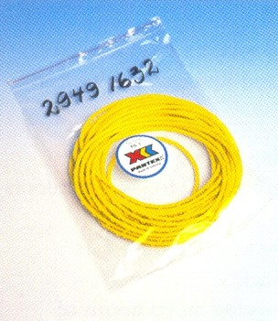
NESORTIRANO, TRAKA SA POLUSECENIM MARKERIMA

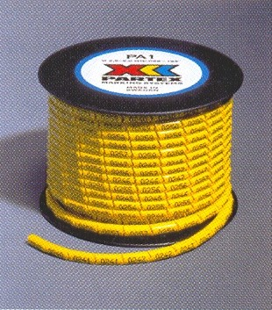
STANDARDNE SEKVENCE (NUMERACIJA) NA KALEMU

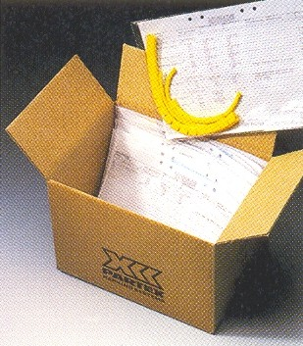
SORTIRANO I OBELEZENO SA PRILOZENOM DOKUMENTACIJOM NARUCIOCA

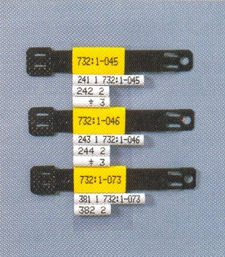
SORTIRANO I POVEZANO U TRACI ILI NA KARTONU, PRIMENJUJE SE KADA NARUDZBA SADRZI VISE MARKERA RAZLICITOG TIPA I NAMENE

NESORTIRANO: SEKVENCE SU PAKOVANE PO TIPU, BOJI I DUZINI. BROJ PO JEDNOJ SEKVENCI ZAVISI OD TIPA I DUZINE MARKERA
- TRAKA SA POLUSECENIM RUKAVCIMA, PAKOVANA U PLASTICNE KESICE ILI KUTIJE, SA OZNAKOM POCETNE I ZAVRSNE OZNAKE SEKVENCE
- SEKVENCA KOJU CINE ISTI KARAKTERI NA KALEMU OD 1000 KOMADA
- SVAKI TIP MARKERA, BOJA I DUZINA SU PAKOVANI ODVOJENO

SORTIRANO: MARKERI SU PAKOVANI U POTPUNOSTI PREMA ZAHTEVU KORISNIKA I PRECIZNO OBELEZENI

OPCIJE
- SORTIRANJE, PAKOVANJE I POSTAVLJANJE MARKERA NA KARTON JE OPCIJA OZNACENA SA MUA
- SORTIRANJE, PAKOVANJE I MONTAZA PK ILI PO MARKERA NA PKH ILI POH NOSAC MARKERA JE OPCIJA OZNACENA SA MUH
- SORTIRANJE, PAKOVANJE I MONTAZA PK ILI PO MARKERA NA PKH ILI POH NOSAC MARKERA POSTAVLJENA NA KARTON JE OPCIJA MUHA

